森源电气2026届春季校园招聘简章
招贤纳才 引智启航--期待你的加入
河南森源电气股份有限公司（股票代码：002358）创建于1992年，国资控股上市公司。主要生产智能型500kV及以下电压等级的发、输、变、配开关柜、变压器及其元器件，电网一二次融合类产品，光储超充预装式配电站，以智能箱式变电站为主的光伏、风力发电设备，交、直流智能充电桩(站)等产品；拥有国家企业技术中心、国家博士后科研工作站、变压器能效实验室，以及十多个省级研发中心，是国家重点高新技术企业、国家输配电行业骨干企业；目前公司拥有2000多项专利授权，其中发明专利200多项。森源期待与您携手共进，共创佳绩，期待您的加入！
- 招聘对象
应往届高校本、硕、博毕业生
- 招聘职位及专业需求
序号 | 职位 | 专业要求 | 学历要求 | 工作地点
 | 电气/机械/模具设计工程师 | 电气工程、机械工程、机械设计制造及其自动化、模具设计等相关专业 | 本科及以上 | 许昌
 | 电气/机械  研发工程师 | 电气工程、机械设计制造及其自动化、工程力学、流体力学、电气工程、热能工程、工程物理等相关专业 | 硕士及以上 | 许昌
 | 质量工程师/工艺工程师 | 电气工程、机械设计制造及其自动化、工业工程、质量管理工程等相关专业 | 本科 | 许昌、郑州
 | 充电桩嵌入式软件/硬件开发工程师 | 电气工程、电子信息工程、计算机科学与技术、控制工程、软件工程、自动化等相关专业 | 本科及以上 | 郑州
 | 充电桩结构/测试工程师 | 电气工程及其自动化、机械设计制造及其自动化、自动化等相关专业 | 本科及以上 | 郑州
 | 销售工程师 | 市场营销、电气工程及其自动化等理工大类、营销大类相关专业，优秀者可不限专业 | 本科及以上 | 许昌、郑州、北京、广州、新疆
 | 生产管理  储备干部 | 工业工程、电气工程、机械设计制造及其自动化、自动化、质量管理工程、工商管理等相关专业 | 本科及以上 | 许昌、郑州
 | 企业管理专员 | 工商管理、企业管理等管理类相关专业 | 本科及以上 | 许昌
 | 人力资源专员 | 人力资源管理、劳动社会与保障、工商管理、公共事业管理等管理类相关专业 | 本科及以上 | 许昌
 | 综合管理专员 | 人力资源、工商管理、行政管理、劳动社会与保障、汉语言文学、公共事业管理等相关专业 | 本科 | 许昌
 | 财务专员 | 财务管理、会计学、审计学等相关专业 | 本科及以上 | 许昌
 | 供应链管理专员 | 供应链管理、采购管理、物流管理等相关专业 | 本科及以上 | 许昌

- 定制化培养方式
我们为新员工构建了全方位的成长赋能机制，包含系统的专业岗前培训、深
度覆盖企业文化、产品知识、业务体系等；通过沉浸式的产线观摩与工序体验，让员工对产品生命周期建立直观认知；配备专属带教师傅进行1对1的帮带，快速提升专业能力；定期开展1对1深度沟通，以全面关注员工成长动态，并提供针对性的指导与支持。
- 双向晋升发展通道
我们为员工设计了技术与管理并行的双通道职业发展路径，让不同能力特质的人才都能找到专属上升空间：
- 技术通道：员工—助理工程师—副主任工程师—主任工程师
- 管理通道：员工—处级管理干部—部级管理干部—高管
- 福利待遇
基础保障：五险一金、提供住宿、提供食堂、免费班车
假期关怀：双休、法定节假日、带薪年假、婚假、产假
多样福利：生日福利、生日会、节日福利、定期团建、年度体检
- 应聘流程
简历投递—简历筛选—面试—offer发放
- 简历投递渠道
扫码关注“森源电气002358”微信公众号 投递报名入口：
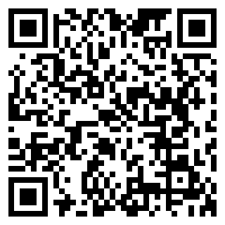
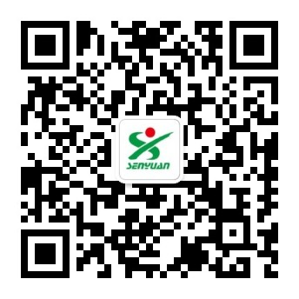
关注了解更多企业信息 微信扫码报名具体岗位
- 联系方式
如有任何疑问，欢迎咨询
招聘热线:18237468859、16627100676、18837478621
企业邮箱：hr@hnsyec.com

